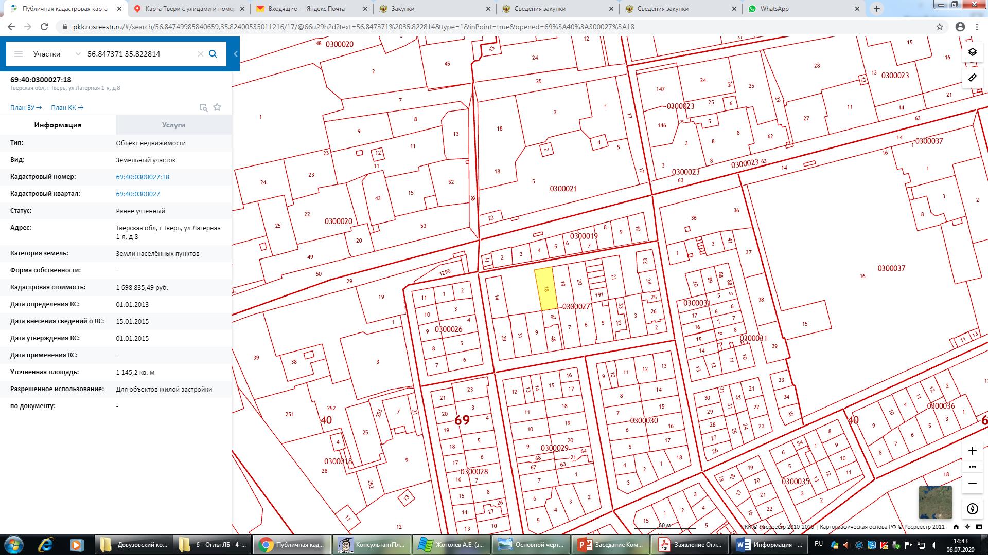

ул. 1-я Лагерная

пр-т Ленина